Mönchengladbach, 18. November 2021
Valensina Gruppe launcht ersten Nachhaltigkeitsbericht
Seit 2018 stehen beim Familienunternehmen Lieferketten, Verpackung, Produktion und Klimaschutz im Zentrum des Engagements.

Die Valensina Gruppe füllt an drei Produktionsstandorten in Deutschland jährlich circa 240 Mio. Liter Fruchtsäfte und -nektare sowie Fruchtsaftgetränke in unterschiedlichen Gebinden im gekühlten und ungekühlten Bereich ab und gehört damit zu den größten Playern in Deutschland. Ein Familienunternehmen, das sich seiner Verantwortung auf dem nationalen wie globalen Markt bewusst ist und daher seit 2018 intensiv an seinen Nachhaltigkeitsaktivitäten arbeitet. Als Ergebnis und Beitrag zu einem nachhaltigeren Planeten veröffentlicht die Valensina Gruppe im November 2021 den ersten Nachhaltigkeitsbericht, der in Zukunft alle zwei Jahre Rechenschaft über die Fortschritte liefern wird.

Die Geschäftsführer Tino Mocken und Felix Müller haben bereits 2018 das Thema Nachhaltigkeit als eine der wichtigsten Aufgaben des Familienunternehmens identifiziert. „Familienunternehmen wie wir denken in Generationen, nicht in Quartalen, und sind uns als einer der größten Abfüller unserer Sparte in Deutschland unserer Verantwortung gegenüber der Region, den Mitarbeitern und der Welt, in der wir leben und agieren, bewusst. Wir müssen als Vorbild vorangehen und haben uns daher für die nächsten Jahre klare Ziele in unterschiedlichsten Stufen des Herstellungsprozesses sowie bei Umwelt- und Sozialthemen in der Lieferkette gesetzt, um unser Unternehmen nachhaltiger zu gestalten. So wollen wir Schritt für Schritt in die richtige Richtung gehen und unseren Beitrag zu einem nachhaltigeren Planeten leisten“, begründen Mocken und Müller ihr Engagement. Das Familienunternehmen muss sich täglich großen Herausforderungen auf einem globalen Markt stellen und nachhaltiges Agieren ist daher ein wichtiger Schlüssel, mit dem aufgrund der weltweiten Rohstoffbeschaffung des Unternehmens positive Auswirkungen nicht nur in Deutschland erreicht werden können. „Der vorliegende Nachhaltigkeitsbericht ist unser erster. Er entspricht den anspruchsvollen internationalen GRI-Standards. Damit gehören wir zu den Vorreitern unter mittelständischen Unternehmen unserer Branche. In Zukunft werden wir alle zwei Jahre einen solchen Bericht vorlegen, um über unsere Aktivitäten Rechenschaft abzulegen“, verspricht Geschäftsführer Tino Mocken.

Der Nachhaltigkeitsbericht kann auf der Webseite des Unternehmens ab sofort eingesehen werden. Das Projekt wurde federführend und in Abstimmung mit der Führungsebene von Rebecca Buch geleitet, die seit Mitte 2019 die Stabstelle Corporate Social Responsibility Managerin innehat. Die Schaffung dieser Position war ein weiteres klares Zeichen der Geschäftsleitung, welchen Stellenwert die Themen Nachhaltigkeit und soziale Verantwortung bei Valensina einnehmen.

Was sich Valensina vorgenommen hat
Im aktuellen Nachhaltigkeitsbericht wurden fünf wesentliche Themen definiert, an denen in den kommenden Jahren intensiv weitergearbeitet wird:

1. Klimaschutz in Produktion und Verwaltung
- Emissionen senken
- Energie- und Wassermanagement ausbauen
- Abfall vermeiden und verwerten
2. Umweltgerechte Verpackungen entwickeln
3. Die Menschenrechte in unseren Lieferketten wahren und nachhaltige Anbaupraktiken sicherstellen
4. Transparent und kundenorientiert kommunizieren
5. Ein starker und attraktiver Arbeitgeber bleiben

Verpackung stellt eine der Kernkompetenzen des Unternehmens dar und der weitaus größte Anteil der Verpackungsmaterialien besteht aktuell aus Kunststoff. Daher sieht Valensina es als eine der wichtigsten und dringlichsten Aufgaben an, Kunststoffverpackungen unter Nachhaltigkeitsgesichtspunkten zu optimieren und den Bedarf an Kunststoffen insgesamt zu reduzieren. „Für den Zeitraum bis 2025 haben wir uns vorgenommen, weiterhin umweltfreundlichere Materialien in der Anwendung zu prüfen, Verpackungen entsprechend zu ersetzen und sie leichter zu machen sowie unsere eigenen Verpackungen auf Recyclingfähigkeit zu prüfen“, klärt Mocken auf.

Weitere Details sind dem aktuellen Nachhaltigkeitsbericht unter https://www.valensina-gmbh.de/files/content/ueber%20uns/nachhaltigkeit/Valensina_Nachhaltigkeitsbericht_2019_2020.pdf
zu entnehmen.

Weitere Presseinformationen wie Basistexte zum Unternehmen sowie Pressemitteilungen finden Sie unter https://valensina.de/presse.

Und noch mehr Einblicke gibt es hier:
www.valensina.de
www.facebook.com/valensina.de
www.youtube.de/valensinade
www.instagram.com/valensina

Bildmaterial:
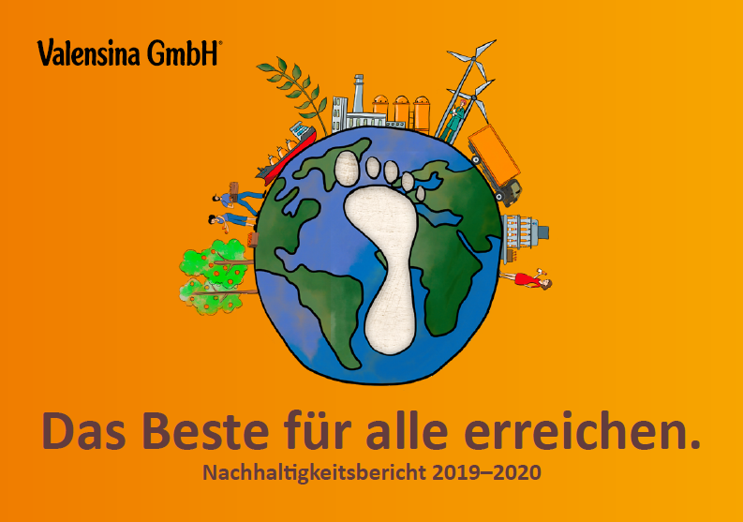 | Bildunterschrift: Valensina Gruppe launcht ersten Nachhaltigkeitsbericht  Dateiname: Pressefoto_Cover_Valensina_Nachhaltigkeitsbericht 2019-2020.jpg  (423 KB)  Quellenangabe Foto: Valensina GmbH, November 2021.  Nutzung: Abdruck zur Illustration der redaktionellen Berichterstattung. Nur im Zusammenhang mit Informationen zu Marke, Produkten und dem Unternehmen Valensina GmbH zu verwenden.

Valensina: Fruchtsaftkompetenz seit 1966
Höchste Qualitätsansprüche und Leidenschaft für Früchte sind die Basis für die Erfolgsgeschichte der Marke Valensina. Das familiengeführte Unternehmen produziert derzeit an drei Standorten: Mönchengladbach, Vechta und Erding und beschäftigt insgesamt über 390 Mitarbeiter. Das Unternehmen greift seit jeher mit vielfältigen Fruchtkreationen das Bedürfnis der Verbraucher nach Vielfalt im Saftglas auf. Zum Valensina-Sortiment gehören gekühlte und ungekühlte Fruchtsäfte, Mono-Fruchtsäfte und Multi-Fruchtsäfte, Direktsäfte und Nektare, Frühstückssäfte und milde Sorten sowie saisonale Fruchtsäfte als Limited Editions. Alle Fruchtsäfte von Valensina sind frei von Konservierungsstoffen, Stabilisatoren, Zuckerzusätzen, Geschmacksverstärkern und allen E-Nummern. Pioniergeist und kontinuierliche Investitionen in neue Technologien sind der Garant für den Erfolg des renommierten Fruchtsaftproduzenten. Zur Valensina-Gruppe gehören die Marken HITCHCOCK, Valensina und Wolfra.

Weitere Informationen und Bildmaterial können Sie gerne anfordern bei:

kommunikation.pur GmbH
Schirin Kunzendorf
Sendlinger Straße 31, 80331 München
Tel.: +49.89.23 23 63 47; Fax: +49.89.23 23 63 51
E-Mail: valensina@kommunikationpur.com
www.kommunikationpur.com

